- Работа с электронной цифровой подписью (ЭЦП) ГУП МФ РТ (ключами, электронной цифровой подписью)
  - Настройка браузера Chrome
  - Настройка браузера Firefox

  - Установка модуля «Модуль Государственные закупки» для работы с ЭЦП

        - Введение
Определения, используемые в Инструкции:
- УЦ –Удостоверяющий Центр Министерства финансов Республики Таджикистан, осуществляет выпуск ключей на защищенных носителях для работы с электронной цифровой подписью для юридических и физических лиц.
- Электронная цифровая подпись (ЭЦП) – набор электронных цифровых символов, созданный средствами электронной цифровой подписи и подтверждающий достоверность электронного документа, его принадлежность и неизменность содержания.
- Ключи электронной цифровой подписи, ключ – открытый и закрытый ключ, файлы содержащие информацию о владельце электронной цифровой подписи и обеспечивающие формирование электронной цифровой подписи.
- Владелец ключа - физическое или юридическое лицо, на имя которого выдано регистрационное свидетельства, правомерно владеющее закрытым ключом, соответствующим открытому ключу, указанному в регистрационном свидетельстве.
- ИНН - индивидуальный идентификационный номер физического лица или организации
- Пользователь системы электронных государственных закупок– учетная запись представителя участника системы электронных государственных закупок, автоматически создаваемая при регистрации физического лица на веб-портале электронных закупок.

Выдача ключей для авторизации (входа) и электронной цифровой подписи документов осуществляется в Государственном унитарном предприятии Министерства финансов Республики Таджикистан.

Для выдачи необходимо …. (процедура выдачи должна быть описана ГУП МФ РТ)

Ключи (файлы ключей) электронной цифровой подписи выдаются на физических носителях – токенах (флеш-накопитель с защитой от изменения данных).

Ниже приведены примеры внешнего вида токенов:
Рутокен:
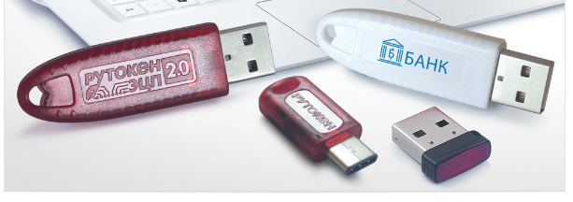
Jacarta:
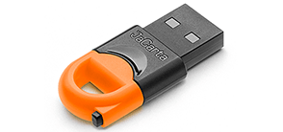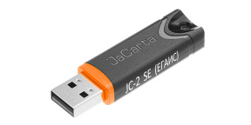

        - Установка программного обеспечения для работы с ЭЦП

Для работы с персонального компьютера в Windows с защищенными носителями (флеш-картами) Jacarta, необходимо:
Установить программное обеспечение:
- JaCartaUnifiedClient_2.12.2.2260_win-x64_ru-Ru.exe (Единый клиент JaCarta, прилагается в архиве)

Данное программное обеспечение существует для Linux и MacOS, файлы для скачивания размещены на сайте производителя https://www.aladdin-rd.ru/support/downloads/jacarta

- JC-WebClient_4.3.1.1513_Microsoft_Windows.exe (прилагается в архиве)

Скачать JC-WebClient для Linux и MacOS можно с сайта производителя https://www.aladdin-rd.ru/catalog/jcwebclient

1) JaCartaUnifiedClient_2.12.2.2260_win-x64_ru-Ru.exe (Единый клиент JaCarta) – это программное обеспечение обеспечивающее распознавание токена JaCarta/eToken и обеспечивающее обработку электронной цифровой подписи для данных устройств.

Детальное руководство пользователя по работе с Единым клиентом JaCarta прилагается в архиве.

Для установки JaCartaUnifiedClient необходимо найти файл в файловой системе и запустить его двойным кликом левой кнопкой мыши на файле:
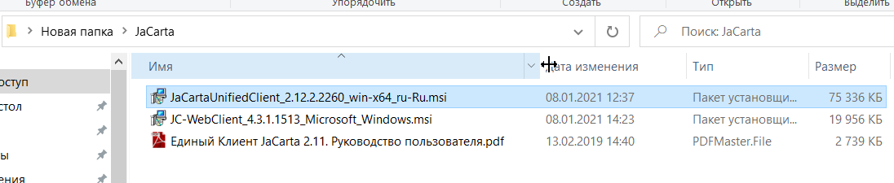

Откроется окно установки:
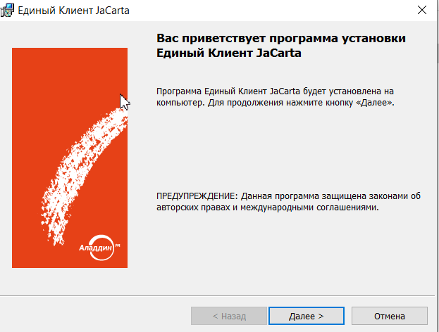
Нажимаем Далее:
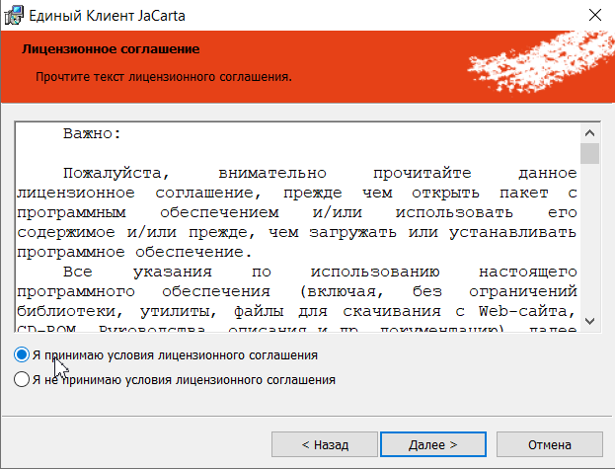
Выбираем «Я принимаю условия лицензионного соглашения» и нажимаем Далее:
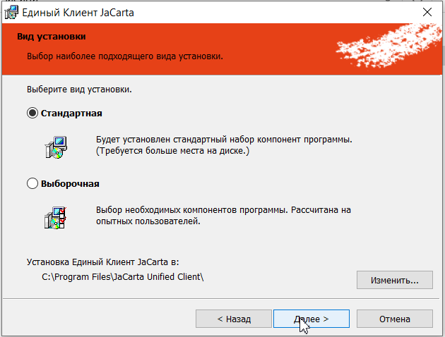
Выбираем «Стандартная» и нажимаем «Далее»:
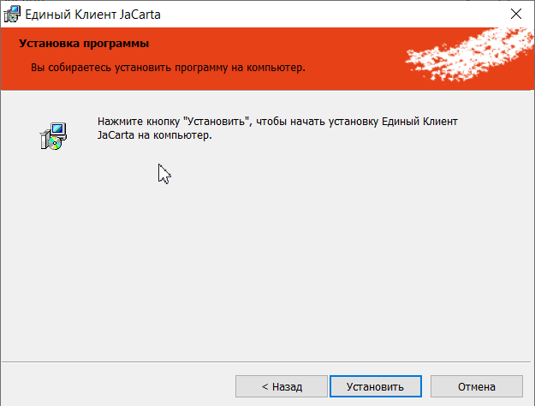
Нажимаем «Установить» (если необходимо дополнительно подтверждаем установку):
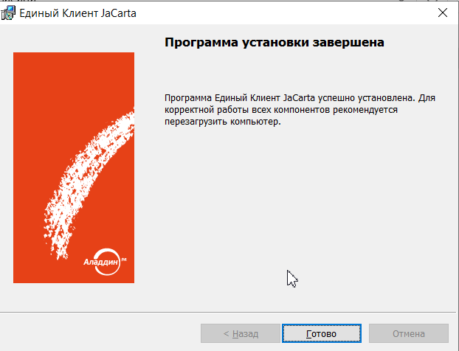
Нажимаем «Готово»:
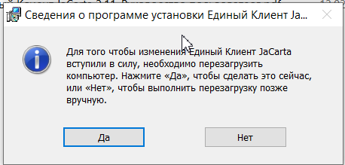
Нажимаем «Да» и перезагружаем компьютер.

После перезагрузки в системном трее должен появиться значок «JaCarta»:
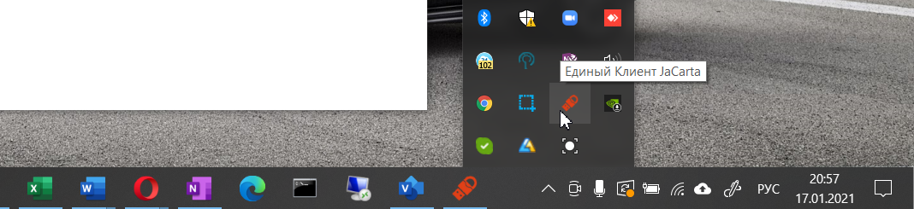
Если данного значка нет, то перейдите в меню «Пуск» и запустите данное приложение:
Найдите папку «Аладдин Р.Д.» и щелкните по значку «Единый клиент JaCarta»
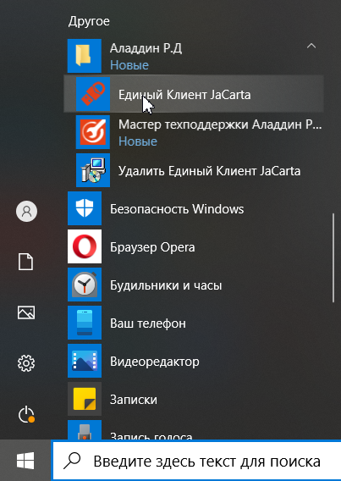
Запустится Единый клиент JaCarta, где при подключении своего токена (защищенного носителя), вы сможете увидеть информацию о нем.
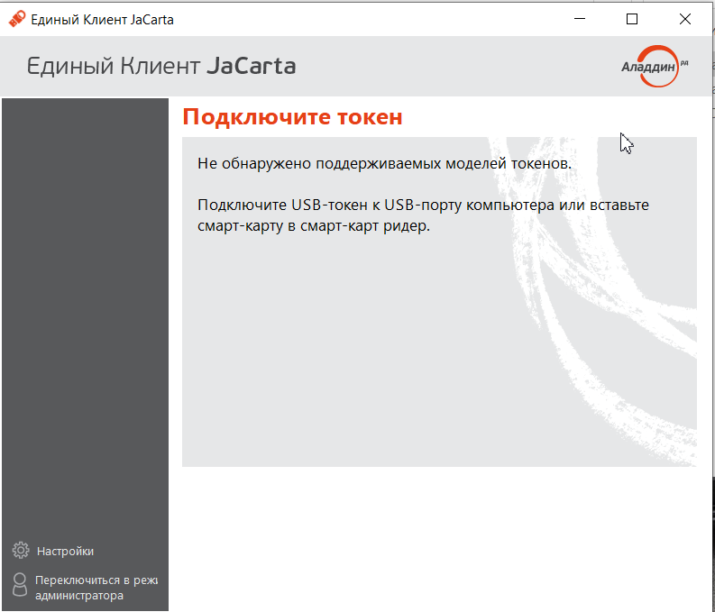

2) JC-WebClient – (веб-клиент JaCarta) программное обеспечение, предоставляющее возможность информационной системе электронных государственных закупок через ваш Браузер (Google Chrome, Mozilla Firefox, Internet Explorer и т.д.) взаимодействовать с токеном для работы с ключами и формирования электронной цифровой подписи.

Для установки JC-WebClient необходимо найти файл в файловой системе и запустить его двойным кликом левой кнопкой мыши на файле:
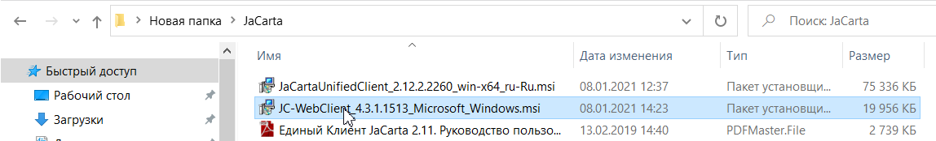
Отобразится окно мастера установки:
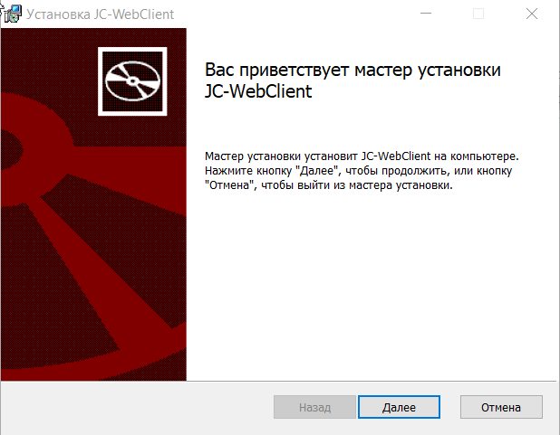
В появившемся окне мастера установки нажмите «Далее»:
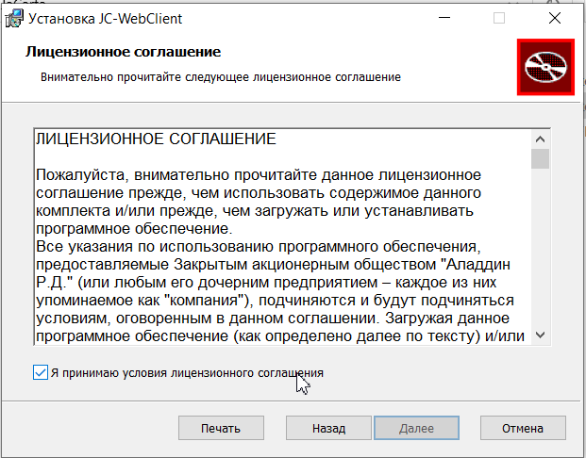
Нажмите «Я принимаю условия лицензионного соглашения» и нажмите «Далее»
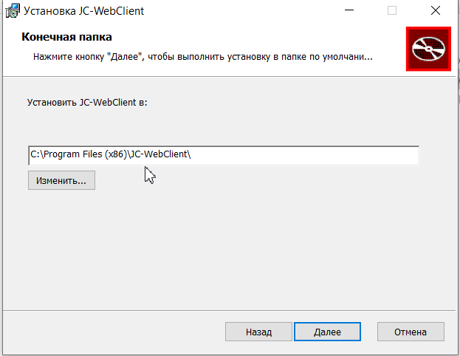
Нажмите «Далее»:
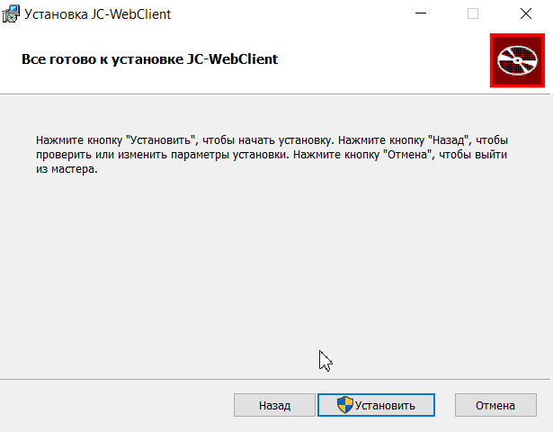
Нажмите кнопку «Установить»:
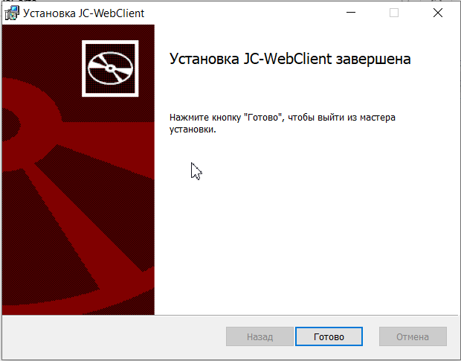
Нажмите «Готово».
На этом установка программного обеспечения завершена.
После установки в меню появятся следующие пункты:
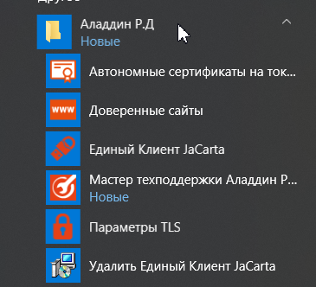

После успешной установки обоих программ можно подключать токен с записанными на него в УЦ ключами электронной цифровой подписи.

        - Настройка Рутокен

Для работы с персонального компьютера в Windows с защищенными носителями (флеш-картами) Рутокен, необходимо:
Установить программное обеспечение:
- rtDrivers.exe (Драйвер Рутокен для Windows, прилагается в архиве)

Данное программное обеспечение существует для Linux и MacOS, файлы для скачивания размещены на сайте производителя https://www.rutoken.ru/support/download/mac/, https://www.rutoken.ru/support/download/nix/

- RutokenPlugin.msi (Рутокен Плагин для Windows, прилагается в архиве)

Скачать RutokenPlugin для Linux и MacOS можно с сайта производителя https://www.rutoken.ru/support/download/rutoken-plugin/
для firefox версии 74 и выше нужно установить плагин адаптер https://addons.mozilla.org/ru/firefox/addon/adapter-rutoken-plugin/

Полная инструкция производителя по использованию Рутокен размещена по адресу https://dev.rutoken.ru/pages/viewpage.action?pageId=72450199

1) rtDrivers.exe (Драйвер Рутокен для Windows) – это программное обеспечение обеспечивающее распознавание токена Рутокен и обеспечивающее обработку электронной цифровой подписи для данных устройств.
Чтобы установить комплект драйверов:
Запустите программу установки rtDrivers.exe и нажмите «Установить».
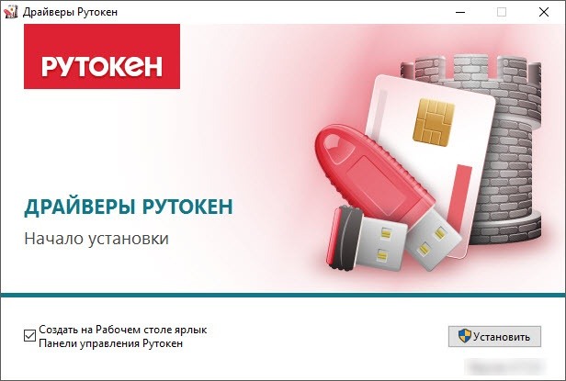
В окне с запросом на разрешение вносить изменения на компьютере нажмите «Да». В результате запустится процесс установки.
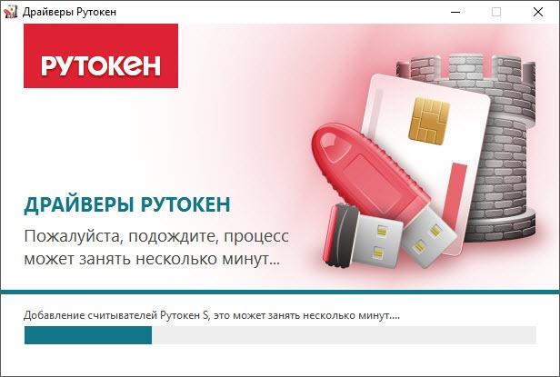
Дождитесь завершения этого процесса и нажмите «Закрыть».
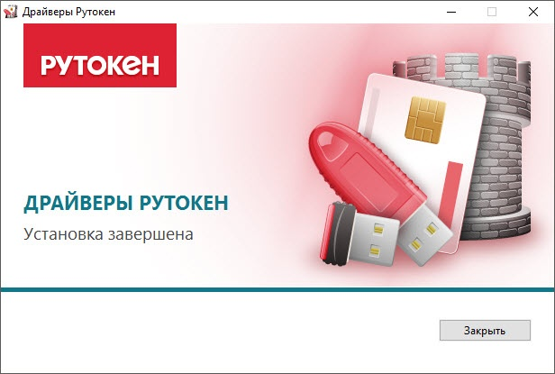
Подключите Рутокен к компьютеру и продолжите работу с ним.

- RutokenPlugin.msi – (веб-клиент JaCarta) программное обеспечение, предоставляющее возможность информационной системе электронных государственных закупок через ваш Браузер (Google Chrome, Mozilla Firefox, Internet Explorer и т.д.) взаимодействовать с токеном для работы с ключами и формирования электронной цифровой подписи.

Запустите Рутокен Плагин для установки. Откроется окно «Установка Рутокен Плагин».
- Нажмите Далее.
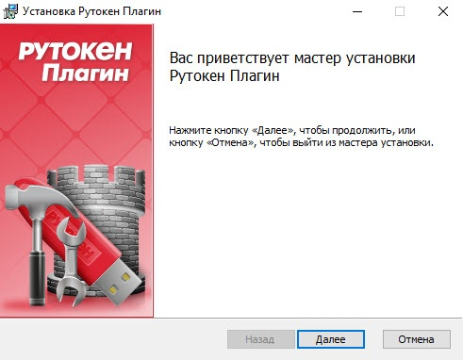
- На следующем этапе установки выберите область установки Рутокен Плагина:
а. чтобы Рутокен Плагин был доступен только текущему пользователю необходимо установить переключатель в положение Установка для текущего пользователя;
б. чтобы Рутокен Плагин был доступен всем пользователям компьютера необходимо установить переключатель в положение Установка для всех пользователей компьютера (доступно для пользователей с правами администратора).
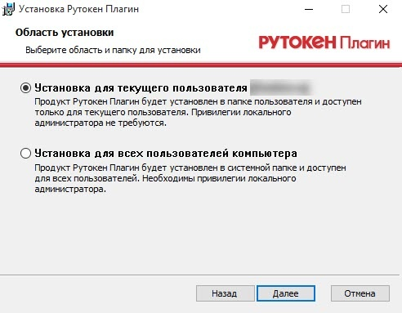
Нажмите «Далее».
Чтобы запустить процесс установки нажмите Установить.
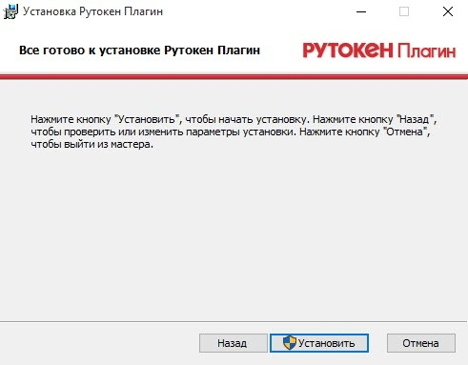
Дождитесь окончания процесса установки и нажмите «Готово». В результате программа Рутокен Плагин будет установлена.

После корректной установки у вас появятся следующие пункты в меню быстрого запуска.
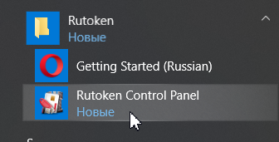

        - Вход в систему с ключами ЭЦП:

Для авторизации (входа) перейдите на страницу авторизации и выберите «Войти по ЭЦП»:
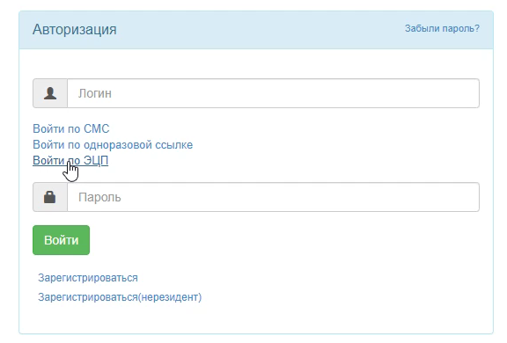

В открывшемся окне выберите свой ключ и нажмите «ОК»:
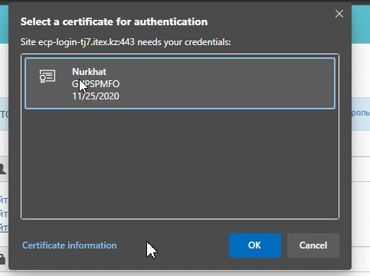

После выбора ключа укажите пароль к ключу и нажмите «ОК»:
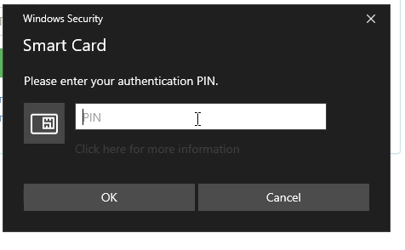
После ввода пароля – в случае если вы зарегистрированы, то вам отобразится личный кабинет.
Если вы не зарегистрированы, то вам отобразится форма регистрации пользователя.
Если ключ недействителен, то вам отобразится ошибка входа в систему. В этом случае вам необходимо будет перевыпустить ключ.

        - Подписание документов в системе.

Для подписания документов необходимо перейти к загрузке документов:
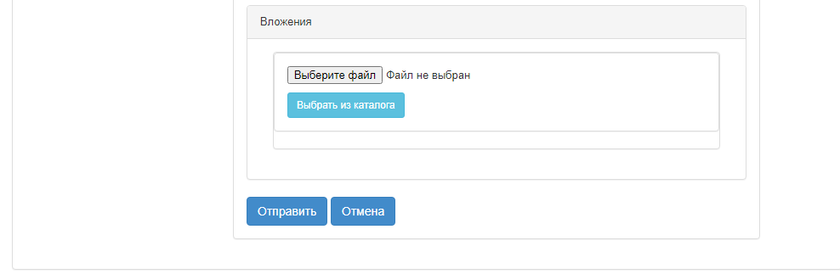
Нажмите «Выбрать файл»:

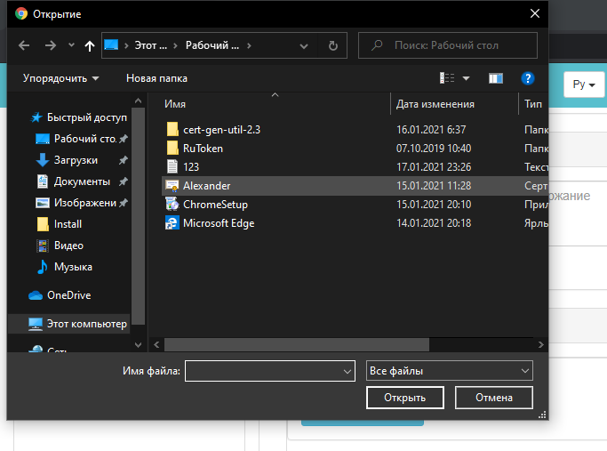
В открывшемся окне выберите необходимый файл и нажмите «Открыть»

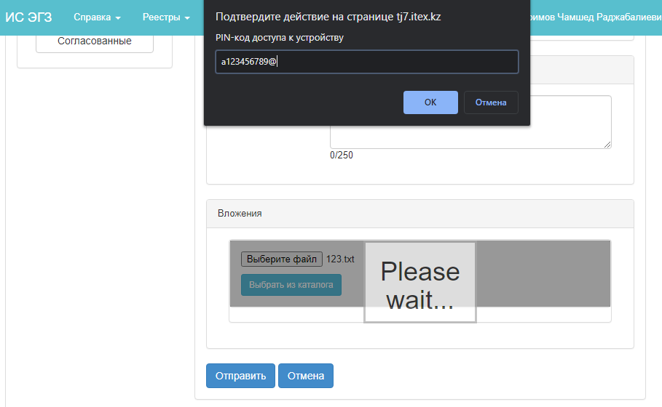
Система автоматически выберет действующий сертификат, пользователя под кем вы зашли в систему.

После выбора файла, откроется окно для ввода пароля от сертификата.
После ввода пароля, файл будет подписан автоматически и отобразит результаты проверок файла:

